Возрастные особенности детей 5-6 лет
- Анатомо-физиологические
особенности
Возраст 5-6 лет называют
«периодом первого вытяжения», когда за год ребёнок может вырасти на 7-10 см. Рост ребёнка 5 лет составляет около 106,0-107,0 см.
Масса тела- 17,0-18,0 кг
На протяжении шестого года жизни средняя прибавка массы тела в месяц - 200,0 г, а роста -0,5 см
Увеличиваются длина конечностей, ширина таза и плеч у детей обоего пола. У девочек окружность грудной клетки увеличивается интенсивнее, чем у мальчиков.
- Развитие опорно-двигательной системы
Каждая из 206 костей продолжает меняться по размеру, форме, строению. Окружность головы примерно 50 см.
Позвоночный столб ребёнка 5-6 лет также чувствителен к деформирующим воздействиям. Слабое развитие сухожилий, связок.
К 6 годам хорошо развиты крупные мышцы туловища и конечностей, но по-прежнему слабы мелкие мышцы, особенно кистей рук.
Основой двигательной деятельности является развитие устойчивого равновесия.
- Органы дыхания
Размеры и строение дыхательных путей ребёнка значительно уже, чем у взрослого, поэтому нарушения температурного режима и влажности воздуха в помещении приводят к заболеваниям органов дыхания.
Жизненная ёмкость лёгких у ребёнка 5-6 лет в среднем 1100-1200 куб.см и зависит от многих факторов.
У многих детей потребность в двигательной активности настолько велика, что врачи и физиологи называют период от 5 до 7 лет «возрастом двигательной расточительности».
- Сердечно-сосудистая система
К пяти годам у ребёнка по сравнению с периодом новорождённости размеры сердца увеличивают в 4 раза.
Так же интенсивно формируется и сердечная деятельность, но процесс этот не завершается даже у подростков.
Средняя частота пульса к шести-семи годам составляет 92-95 ударов в минуту.
- Развитие высшей нервной деятельности
Поверхность мозга 6-ти летнего ребёнка составляет уже более 90% размера поверхности коры головного мозга взрослого человека. Бурно развиваются лобные доли мозга.
Завершается дифференциация нервных элементов ассоциативных зон, в которых осуществляются процессы, определяющие успех сложных умственных действий: обобщения, осознания последовательности событий и причинно-следственных отношений, формирования сложных межанализаторных связей и др.
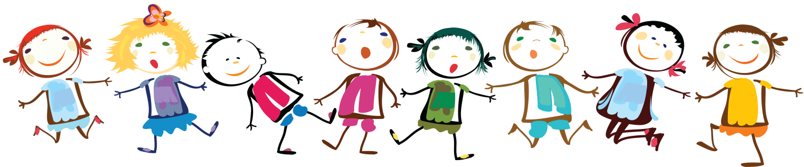
На шестом году жизни ребёнка совершенствуются основные нервные процессы: возбуждения и особенно торможение. Их свойства: сила, уравновешенность и подвижность также меняются.

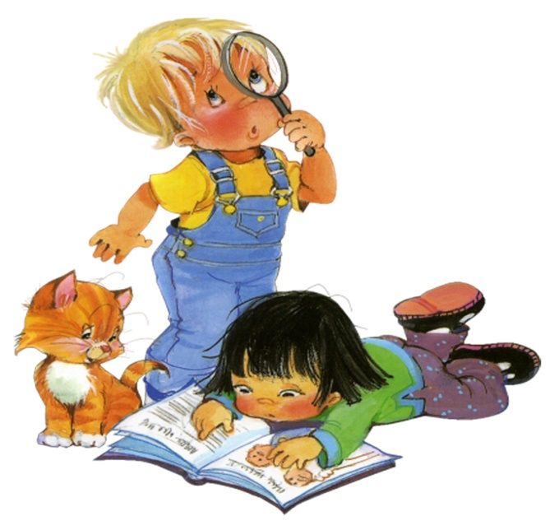
Каков Ваш ребенок от 5 до 6 лет
Итак, у Вашего ребенка уже заложен фундамент интеллекта, и Вы являетесь свидетелем того, как возникает над фундаментом надстройка и с каждым днем становится все выше.
К пяти годам уже возможно оценить характер малыша и индивидуальность, способность к творчеству, которая в расцвете. Поэтому малыш «творит» не уставая, едва проснувшись, целый день без передышки, пытаясь воплотить фантазию в реальность. Ведь он и вправду верит в чудеса и хочет сотворить сам что-то вроде чуда. И превращается простой тюльпан в неотразимый аленький цветок, и строится для инопланетян без окон, без дверей дом на песке. Малыш садится в таз так, словно он зашел на борт летающей тарелки. Взлет на качелях для него — космический полет, а маленькая ящерица, юркнувшая в камни, — внучка динозавра.
В пять лет у Вашего ребенка настолько развиты фантазия и вымысел, что позавидовал ему бы даже Андерсен. Малыш парит как будто над землей.
И только после пяти с половиной лет, когда на смену правополушарному (творческому) мышлению приходит левополушарное (логическое) мышление у всех детей кроме левшей, способность к творчеству заметно угасает, у некоторых малышей совсем, как будто бы они спустились с облаков на землю. От Вас зависит, чтобы это не случилось, чтобы формальное, логическое не сумело обесценить дар воображения ребенка. Пусть в Вашем доме уживаются компьютер и выдуманная ребенком сказка.
Малыш способен сочинять не только сказки. Он перескажет книгу или фильм и отразит все то, что видит, а не то, что знал, — и это уже качественно новая ступень в его развитии.
Ребенок в этом возрасте уже имеет собственное мнение и может объяснить, кто из героев нравится ему и почему. Он наблюдателен. Его уже интересует меньше собственное «я», чем мир вокруг, в котором он стремится отыскать причинно-следственные связи, чтоб отличить существенное от второстепенного.
К шести годам ребенок в состоянии не просто обобщить, что лошадь, кошка, лев — это животные, а и подразделить их на домашние и дикие. Малыш уже способен по отдельным признакам объединить предметы, оценивая их различия и сходство. Он уже может Вам толково объяснить, чем отличается, к примеру, стрекоза от бабочки, пчела от мухи. Короче говоря, ребенок «открывает» мир.
После пяти малыш интересуется не только лишь названием предмета, но также из чего он сделан (дерева, стекла). Он уже твердо знает то, что мяч резиновый, а кукла — из пластмассы. У малыша есть даже собственное представление о всевозможных, окружающих его физических явлениях. Он объяснит Вам, что такое электричество, магнит. Его воображение претерпевает значительные качественные изменения.
Малыш становится сознательно самостоятельным. Он выполняет требования родителей и взрослых, сам предъявляя требования к себе и другим людям. Желая чему-нибудь научиться, ребенок в этом возрасте способен выполнять интересующую его деятельность непрерывно, более чем полчаса. Однако надо помнить, что переключаемость его с одной задачи на другую затруднена еще до крайности.
Ребенок представляет деятельность только в настоящем, хотя использует уже прошедшее и будущее время. Помимо времени, он ориентируется также и в пространстве: на улице, в знакомом помещении, в своей квартире.
Он знает, что такое кинотеатр, аптека, булочная, промтоварный магазин, где покупают книги, где игрушки.
Малыш прекрасно знает, что такое правда, и в то же время Вам рассказывает небылицы, граничащие с ложью, хотя обычно осуждает ложь у других. И все-таки он честен, наивен, чист и даже благороден. Он благодарен Вам за все и жаждет искренней любви.
К шести годам ребенок Ваш обычно уже имеет собственное представление о красоте. На цыпочках он входит в мир прекрасного: музеев, театров. Он с удовольствием прослушивает и заучивает детские песни и начинает понимать классическую музыку. Малыш не просто любит театр, а сам пытается сыграть роль в пьесе, обычно перевоплощаясь без усилий. Заслуженным актером Ваш ребенок стал, постигая ролевые игры. Но если ему было раньше безразлично, какую взять на себя роль, теперь он хочет только положительную.
К шести годам ребенка привлекает живопись. Он может до деталей рассматривать картины, присматриваться к краскам. Он с удовольствием рисует сам, владея даже кистью. Малыш пытается срисовывать с «натуры», придумывает свой сюжет. По этому сюжету и по качеству рисунка возможно даже оценить развитие ребенка, нет ли задержки в нем.
В пять лет малыш различными цветами обычно выражает свои чувства по отношению к тому, что он изображает, вплоть до оттенков настроения, в котором он, рисуя, был. Поэтому нередко на бумаге друг с другом сочетаются несочетаемые краски и появляются невероятные тона, неподражаемые совершенно.
Считается, что детские рисунки — ключ к внутреннему миру малыша. Рассматривая их, Вы можете узнать гораздо больше о собственном ребенке, чем знаете о нем, общаясь с ним.
Теперь уже малыш рисует человека почти таким, какой он есть на самом деле. Детализирует лицо: с глазами, чтобы видеть; с ушами, чтобы слышать; ртом, чтобы кушать, говорить, и носом, чтобы нюхать. У человека начинает появляться шея. На нем — одежда, обувь. Ребенок вырисовывает многие детали: манжеты, галстуки, воланы. Короче говоря, чем больше Вы найдете сходства у нарисованного человека с настоящим, тем развитее Ваш ребенок и лучше подготовлен к школе.
Выплескивая часть своих эмоций на рисунке, малыш уже стремится ими управлять, пытаясь сдерживать или скрывать от посторонних, что, правда, удается не всегда.
Труднее всего спрятать страх, который даже «спрятанный» является во сне в виде тревожных сновидений и беспокоит малыша. К шести годам, вдруг осознав смысл прошлого и смысл будущего, рождения и смерти, ребенок делает открытие, что он, как и другие, может умереть, причем не только от болезней, но также от несчастных случаев, стихийных бедствий, странных обстоятельств.
Смотря все время дома телевизор, малыш пугается воров, убийц и похитителей. Его волнует смерть чужих людей. В шесть лет ребенка трудно поместить в больницу: он не выносит медицинских процедур, инъекций и до безумия боится даже самых безопасных операций.
Ему мерещатся пожары, наводнения, укусы змей. Он мысленно проигрывает сцены своего спасения и жаждет жизни.
С пяти лет дети уже твердо знают свою половую принадлежность и даже в играх не хотят ее менять. В пять лет, воспитывая мальчика, необходимо доминировать отцу, а девочку — конечно, матери. Отец воспитывает мужественность, мама — женственность. И с детства, впитывая эти качества, малыш сумеет пронести их через всю сознательную жизнь.
Обычно роль другого пола ребенок в основном осознает в семье, у близких. Дочь постигает роль мужчины через поведение отца, а сын — роль женщины, общаясь с матерью.
В шесть лет ребенку уже надо рассказать в доступной ему форме о том, как дети появляются на свет, где он родился, как и почему. Малыш дорос до понимания и этой тайны. Гораздо лучше, если он о ней узнает от родителей, чем от детей, играя во дворе.
После пяти лет частные общения со сверстниками нередко переходят в дружеские отношения. У Вашего ребенка появляются друзья обычно его пола. Он большую часть времени проводит с ними, и отношения партнерства между родителями и детьми сменяются взаимным отдалением. Ребенок уже может безболезненно перенести недолгую разлуку с близкими, и даже стать инициатором ее.
Немаловажную роль при общении ребенка играет речь. К пяти годам малыш уже способен правильно произнести почти все звуки речи. К концу шестого года у Вашего ребенка словарный запас в среднем составляет четыре тысячи слов или даже больше, пассивный словарь превышает эту цифру.
Ребенок бегло излагает свои мысли. Рассказывая, пользуется дикцией и интонацией. Находит в тексте без труда пропущенное слово, заканчивает незаконченное предложение. Он может подобрать синонимы, антонимы, определения, эпитеты, сравнения и уловить смысл простых пословиц, поговорок. Способен оценить, как исполнялся стих. Найти ошибки в речи у других, чуть позже — у себя. Обычно в этом возрасте ошибки у детей чаще всего морфологические. Ребенок путает родительный падеж во множественном числе существительных, непроизвольно заменяя нулевые окончания на -ов и -ев. К примеру, вместо выражения «нет ламп», он говорит «нет лампов». С большим трудом малыш Ваш согласовывает существительные с прилагательными в среднем роде и часто это делает неверно. Ребенок станет старше, и ошибки с возрастом пройдут.
Малыш пытается освоить алфавит и научиться чтению не только по слогам. Он продолжает совершенствовать письмо печатным шрифтом. Считает иногда до сотни и складывает или вычитает в пределах десяти.
Свои познания он применяет в играх, выдумывая сам сюжет для них и зная, как он сможет сделать замысел реальным. Малыш осваивает сложные игрушки, вплоть до компьютера, конструктор в его жизни — обыденная вещь. Ребенок может больше часа играть, не отрываясь на улице, дав предпочтение спортивным играм.
С пяти лет до шести у Вашего ребенка еще значительнее сдвиги в усовершенствовании моторики и силы. Скорость движений его продолжает возрастать и улучшается заметно их координация. Теперь уже ребенок может выполнять одновременно два-три вида двигательных навыков: бежать, подбрасывая мяч; ловить мяч, сев на корточки и пританцовывая...
Ребенок любит бегать, соревнуясь... Он бегает трусцой по нескольку раз в день на расстояние до 180 метров и может одолеть 150, переходя на бег со средней скоростью в минуту.
Ребенок учится кататься на коньках, осваивает лыжи, а если не умел еще, и плавание.
Прекрасно зная свои руки, правую и левую, он не умеет различать их у других, что иногда мешает ему четко выполнять спортивные задания.
К шести годам малыш уже практически осваивает большинство необходимых ему навыков и совершенствует их прямо на глазах. Он аккуратен, тщательно следит за внешним видом, прической, обувью, одеждой. Обслуживает сам себя и помогает дома по хозяйству. Обычно в этом возрасте уже видны первоначальные итоги воспитания. Прекрасно, если они положительные. Это важно для дальнейшего.
Ну а сейчас, благодаря им, Ваш ребенок ориентируется во многих бытовых вещах и ситуациях и даже в сложных отношениях в своей семье.
Он много знает, многое умеет. Малыш созрел для разных видов обучения как личность. Еще немного и... он станет первоклассником.

